Wijn & Liefde nummer

Nieuwsblad van de Kurk
Mei 2023 1e jaargang No 9 Uitgave De Harmonie Red: j.p.van.de.sande@rug.nl

Nieuws

Narbonne 1 mei Wegens droogte worden enkele wijngaarden met gezuiverd rioolwater geïrrigeerd.

Breda, 21 april De zusters van het Norbertines-senklooster Sint-Catharinadal in Oosterhout hebben een luxeprobleem. De wijnkelder van het klooster puilt uit.

Groningen, 14 april Het geheim van de 100-jarige.
Honderd en ook nog 77 jaar getrouwd. Bert Bosscha onthult het ge-heim: 'Dankzij de wijn word je zo oud als ik'
Parijs, 14 april De grootste wijnveiling in de geschiedenis, in het Parijse Ritz hotel, bracht 7 millioen euro op. Voor 6 flessen Chambolle-Musigny, Cru les Amoureuses, 1986, werd bijv. 43.745 euro betaald.
Parijs, 10 april De eerste wijn die geheel is ontworpen door het Chat-GTP programma (van druiven tot etiket) heet ‘The End’ en is volgens kenners goed te drinken. Volgens GTP moest hij 50-100 euro kosten. U kunt hem via internet bestellen voor 20 euro’s.

de visie van Shakespeare
POORTWACHTER
We dronken vannacht tot de haan tweemaal kraaide En U weet, Heer, drank maakt drie dingen erger
MACDUFF
En welke drie dingen bevordert drank dan?
POORTWACHTER
Trouwen, meneer, een rooie neus, slapen en pissen. Oh ja, en nog iets. Je wordt er hitsig van en toch ook niet. Het verhoogt de zin, maar verlaagt de prestatie. Je wil meer, maar je kan minder. Wijn is de bestuur-der van de geilheid. Het roept hem op en stuurt hem weg, het laat hem staan en het laat hem liggen en tenslotte eindigt dat alles in slaap en weg is de lust.

Wijn en Liefde
Van alle alcoholische dranken heeft wijn het meest met de liefde te maken. Bier en jenever vallen sowieso af, whisky en cognac hebben geen raakpunten met de liefde, alleen de cocktail zou iets met sex te maken kunnen hebben, maar dat is, zoals u maar al te goed weet, helemaal niet hetzelfde als liefde. Romantiek, een van de uitingswijzen van liefdevol in de wereld staan, gedijt het best met het edele product der wijndruif. Geen andere drank is zo geschikt de mens in een liefdevolle, ja zelfs erotische stemming te brengen als de wijn. Het moet dan wel liefst een beetje goeie wijn zijn, want liefde maakt blind, maar tast de smaak nauwelijks aan.
Is men liefdevol bijeen dan ziet men elkaar aan voor meer dan men is. Liefde verhoogt de ander, haat tracht de ander te vernederen. Bij zo’n hooggestemd gevoel, U begrijpt het al, hoort een hooggestemde drank en wijn is zonder twijfel de meest hooggestemde der dranken.
Ook uit de wetenschap komt dit naar voren. Ene Prof. Spence bedacht een nieuwe wetenschap, de Gastrofysica, het verband tussen proeven en psychologie (zie ook https://tinyurl.com/ucrcvnvu). Hij vond verbanden tussen sociale en emotionele signalen en de waardering van wijn. Sociale situaties waarin we ons bevinden, hebben een dramatische invloed op de manier waarop we smaak en plezier ervaren. In aanwezigheid van vrienden en geliefden smaakte de wijn beter. Zijn we gespannen dan smaakt het glas een stuk minder. Voor de restaurant-industrie, zegt hij bieden deze vondsten nieuwe kansen.
Hoe die kansenverhoging nou precies in elkaar zit vermeldt het artikeltje niet, maar we kunnen er wel uit concluderen dat ook de wetenschap heeft aangetoond, dat wijn en liefde innig verbonden zijn. Maar ja, dat wisten we toch al lang?
In dit speciale Wijn & Liefde nummer gaan we nader in op allerlei aspecten van wijn en liefde. Zowel het huwelijk, de romantiek als de uiterst prozaïsche visie van de poortwachter in Macbeth komen aan de orde. Dat laatste prachtstuk staat hiernaast.

Plinius en het geheime recept (23-79 AD)

In zijn Natuurlijke Historie beveelt Plinius de Oudere, schrijvend in de 1e eeuw na Christus, wijn aan gemengd met onder andere xiphion-wortel (iris), asphodel, knoflook, koriander en erythraicon (waarschijnlijk hondentandviooltje; deze werkt effectiever als het wordt ondergedompeld in "ruwe, samentrekkende wijn").
Dit drankje zou man en vrouw dichter bij elkander brengen, de toegenegenheid verhogen en tevens de vleselijke lust opwekken

Het eerste slokje van Pim Benus

Het eerste slokje? Dàt weet ik niet meer: zó levenslang geleden! Maar, misschien komt dit verhaaltje wel heel dicht bij de herinnering er aan. Stadskanaal had een glasfabriek, de sintelweg er naar toe heette dan ook het Glasloantje. Elke zaterdag stond er een jongeman aan de poort: wanneer de glaswerkers met hun zojuist gevulde loonzakjes de poort uit kwamen probeerde hij hen zover te krijgen dat ze niet direct de naast de poort gevestigde kroeg indoken, maar braaf hun zuur verdiende centjes mee naar huis zouden nemen. Nee, nee, zonder God er bij te halen, hij was bewogen door de armoede in de gezinnen, slechts “de blauwe knoop” zeg maar. Die man aan de poort werd niet alleen getolereerd, hij werd zelfs door de directie uitgenodigd om te praten over dit probleem. Véél later werd die jongeman mijn vader. Om het beeld compleet te maken moet ik nog vermelden dat ik een moeder had die van huis uit gewend was om likeurtjes uit kristallen glaasjes te drinken. Bron van tweestrijd! Tegen die achtergrond moet je mijn eerste slokje zien, uiteindelijk evoluerend tot liefde voor de wijn. Er gingen járen voorbij. De Stadskanaalster glasfabriek is al lang verdwenen, opgenomen in de grote Leerdamse. Pa, nèt met pensioen, tufte met zijn vrouw in zijn Honda Civic naar Leerdam: “misschien kennen ze me nog”. Hij meldde zich bij de receptie en sprak daar de historische woorden “mijn naam is Benus en ik wil de directie spreken”. Dat lukte. Ze werden gefêteerd, kregen een VIP-behandeling in het bedrijfsrestaurant en werden rondgeleid door de fabriek. Als afscheid kregen ze een door één van de bekende glasblazers gemaakte vogel mee, mèt certificaat van echtheid! Die vogel staat nu bij mij boven op een kast en priemt zijn snavel de kamer in. Vaak proost ik even naar die vogel: òp mijn alcoholvrije vader!

Wijn en de vrouw

Voordat de pil bestond, waren de verschillen tussen man en vrouw veel groter dan nu en dan vooral wat betreft de gevolgen van de liefdesdaad. Vandaar dat men de dames aanried om zuinig te zijn met hun gunsten. Een belangrijk gevaar vormde daarbij de wijn, de schepper van het optimisme. De eerste Romeinen beseften dat en verboden hun vrouwen om wijn te drinken. Op die manier hoopten ze overspel tegen te gaan. Merkwaardig is dat Plinius vermeldt dat de gewoonte om de ega te kussen ontstaan is als een middel om alcoholgebruik op te sporen. De regel kende echter uitzonderingen en ook de betekenis is

omstreden. In elk geval was de gewoonte in de keizertijd (vanaf 44 vC) geheel verdwenen.
Wel rijmt de gedachte met het oude spreekwoord: Een dronken vrouw is een engel in bed. We zien hier dat wijn (en andere alcoholische dranken) iets met onze geest doet, we worden leuker, socialer en roekelozer en dat was voor dames een gemengd voordeel. Ze werden vroeger immers steeds maar opgewekt om zich in bedwang te houden en geen sloerie, of een afgelikte boterham te worden.
Alleen als de pater familias zijn zegen had gegeven konden ze, al dan niet geholpen door champagne en chablis, de remmen losgooien.
Wat het gebruik van alcohol betreft heerste trouwens een dubbele moraal. Voor mannen was dronkenschap geen probleem, zelfs een kenmerk van ‘echte mannelijkheid’, maar bij vrouwen werd dronken zijn sterk afgekeurd. Resten daarvan vinden we nu nog wel terug, maar vrouwen hebben zich intussen toch wel ontwikkeld tot geduchte drinkers en dan vooral van witte wijn.
Maar ze worden in het algemeen niet dronken, eerder ‘teut’, ‘tipsy’, of ‘boven haar theewater’.
Een bijzonder kenmerk van veel vrouwen is de combinatie van het wel goed kunnen proeven, maar toch een voorkeur hebben voor “een lekker wijntje”. Natuurlijk zijn er vele vrouwen die, gebruikmakend van hun superieure smaak- en reuk- organen, zich ontwikkelen tot geduchte wijnkenners. Toch blijft de wijnkennerij in belangrijke mate een mannelijke aangelegenheid en drinken vrouwen vooral wegens de sociale connotaties. Daar hoort het wijndrinken natuurlijk helemaal bij, terwijl het mannelijke ‘de wijnkenner spelen’ soms wat licht asociale trekjes vertoont.

Wijn en Het bed

Weerbericht uit wijngebied
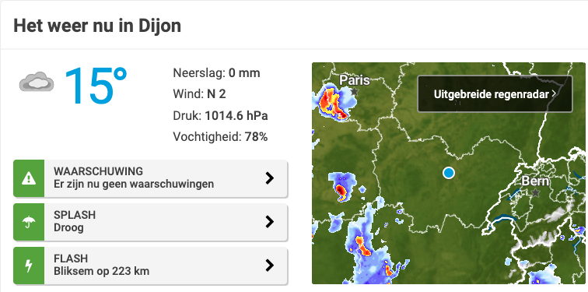

Poetisch historisch Feuilleton #1

Ditmaal bestaat het feuilleton uit afleveringen van een lang gedicht van de 19e eeuwse jonggestorven dichter-dominee P.A.de Genestet. Het behandelt enkele culinaire aspecten van het studentenleven rond 1850 en viert de liefde die vriendschap heet. Een aanrader om gloedvol voor te dragen bij een geslaagd vrienden diner.

Epikurisch feestgezang
Ruischende wanden, en schittrende zalen,
Bruisende bekers en ramlende schalen,
Blinkende toortsen in flonkrend kristal,
Klinkende kelken en jubelgeschal!
Schaatrende buien van lachen en zingen,
Klaatrende stroomen en kurken aan ’t springen;
Spreien van dons voor het uitgerekt lijf,
Reien van vrinden in ’t zalig verblijf!

Word vervolgd

Wijn en Asperges

De meimaand is tevens Aspergemaand. U weet wellicht dat de Franse bijnaam voor deze heerlijke groente ‘Pointes d’Amour’ is, zodat de plaatsing in dit nummer niet toevallig kan wezen. Liefhebbers van deze puur vegetarische attractie zijn tot St Jan, het traditionele einde van het aspergeseizoen, onder de pannen. In ons land zijn de Vlaamse asperges (met ham/zalm, ei en boter) en de asperges sauce Hollandaise het meest gegeten. Niet al te veel variatie dus, maar dat hoeft ook eigenlijk niet zo. Steeds maar weer lekker, die liefdespunten.
Wat wijn betreft ligt dat wat anders. De traditionele begeleider is de Elzasser Pinot Blanc, de Fransen prefereren een Sauvignon blanc uit de Loire en de Duitsers houden het vaak op Silvaner of Riesling. De algemene regel is om een volle, witte wijn te serveren, die niet houtgerijpt is. Frisse smaakvolle wijn met een licht zoetje. Maar dat kan ook anders!
Op de website van Wein plus vinden we een artikel over avontuurlijker wijnkeuzes. Bubbels worden genoemd als passend en verrassend en de Noord Italiaanse Roero Arneis wordt hoggeprezen. De wonderlijkste suggestie is een lichte rode wijn met weinig tannine als een Beaujolais of een goede Valpolicella.

Prijsvraag
De meest romantische wijn

Er is een wijn die bij elk gerecht past, die op elk uur van de dag gedronken kan worden, die zowel door gezonden als door zieken gewaardeerd wordt en die uitzonderlijk populair is. Gek genoeg is deze allemansvriend ook nog eens de romantische wijn bij uitstek. Hij wordt gedronken bij gelegenheden waarbij de gelieven elkaar voor het eerst ontmoeten, bij intieme diners die ze samen beleven, bij de verloving, bij het huwelijk en bij allerlei andere gezamenlijke feestelijkheden rond de liefde en het daaruit resulterend gezin.
Zo’n duizendpoot moet wel een gigantisch slimme en uitgebreide markeringorganisatie achter zich hebben. En inderdaad is het zo dat meer dan de helft van de opbrengst van de fles in de zakken van het reclamebureau verdwijnt. Nu is marketing tegenwoordig tot heel wat in staat, maar zoiets als hiervoor beschreven vereist meer en inderdaad is er sinds de achttiende eeuw uitbundig reclame voor deze drank gemaakt.
Om welke wijn gaat het hier?
Inzendingen naar de redactie worden tot 10 mei ingewacht. Onder de goede inzenders wordt een flesje van dit vocht verloot.

Wijn en opwekking

In de middeleeuwen trachtte men bedeesde mannelijkheden recht te zetten met een mengsel van gemalen hertenpenis, peper en malmseywijn, terwijl vrouwen die zich probeerden voort te planten wijn met gepoederde zwijnentestikels konden proberen. Nog onheilspellender is het verhaal van een Florentijnse vrouw die als een "tovenares" werd beschouwd en die naar verluidt had geprobeerd een man wakker te schudden door hem wijn gemengd met water uit de schedels van de doden te voeren.
Nog in de 16e eeuw werd een zekere St. Foutin, wiens naam een apocriefe combinatie lijkt te zijn van een plaatselijke bisschop en het Franse werkwoord foutre, in delen van Zuid-Frankrijk vereerd vanwege zijn vermogen om viriliteit en vruchtbaarheid te herstellen.
Het bisdom van de stad Embrun zou het meest wonderbaarlijke relikwie van de heilige hebben bezeten. Coïtaal gefrustreerde kerkgangers schonken er wijn over, waardoor het rood kleurde, en een vat eronder verzamelde de vloeistof, totdat het in "heilige azijn" veranderde. Getroffen parochianen zouden dan de zalig versterkte azijn kunnen gebruiken voor een buitengewoon herstellend effect waarop het historische verslag niet ingaat.
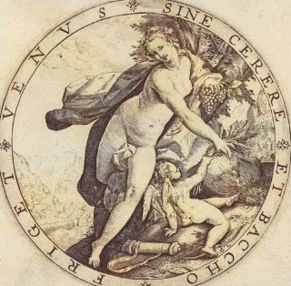
Afgezien van anatomische zaken, heeft wijn tijdens de verke-ring altijd een plaats aan tafel behouden. De Romeinen zeiden graag de dichter Terentius na: 'Sine Cerere et Baccho friget Venus', ofwel: 'Zonder Ceres en Bacchus (dat wil zeggen zonder brood en wijn) krijgt Venus het koud'.
Dit is overigens door de grote Nederlandse componist J.P. Sweelinck op muziek gezet in een fraaie vierstemmige canon.

Zonder graan en wijn
( Deze is ook al van Goltzius )
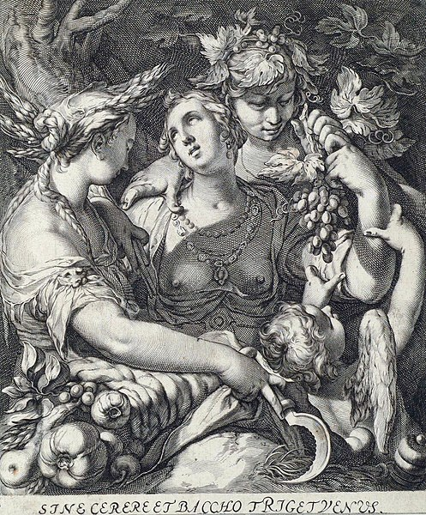

Uit de Groninger Archieven
Opgedolven door Jan-Paul Wortelboer

Bij het faillissement van de heer Conrad Eruch Schnever bierhuishouder in de Guldenstraat te Groningen, werd een inventarislijst van de failliete boedel opgemaakt. Onderdeel daarvan was de lijst van de in de kelder aanwezige wijnen, en dat is interessant voor de wijnliefhebber. Het geeft een aardig inzicht in de wijnvoorkeuren van 130 jaar geleden.
Een groot deel van de wijn in de failliete kelder aanwezig was van Duitse oorsprong. Ik citeer:
‘Vierentwintig flessen Niersteiner, dertien flessen schlosz Salecker, vijf hele en 22 halve flessen Ungsteiner, 48 hele en 24 halve flessen Diedesheimer Traminer, drie hele en een halve fles Rudesheimerberg, negen flessen Weidesheimer Riesling, 12 flessen Raner Thalerberg, 15 flessen Liebfraumilch, zeven hele en vijf halve flessen Moselblümchen, Zestien hele Trauwenberger, vier flessen Oberingerheimer, te zamen alzoo twee honderd negentien en een halve fles Rijnwijnen op zeven en tachtig gulden tachtig cent.’
Zo dat is al een mooie voorraad, maar een waarvan we er slechts enkelen herkennen. In die tijd waren de Duitse wijnen nogal wat zoeter dan nu, zodat we kunnen aannemen dat de begeleidster van de bierhuisbezoeker vooral aan de Rijnse wijn haar gunsten schonk. Maar ook rode wijnen werden kennelijk gevraagd, vandaar de volgende delen van de inventaris, die, let wel, soms per stuk geprijsd werden:
‘ Een fles Macon, een gulden, Een fles chateau Lafite, twee gulden, zes flessen Saint Julien, drie gulden, Twee flessen La Roche Ludon, een gulden [], Vijftien flessen Paulliac, zes gulden, negen en een halve flessen Moet & Chandon en zeven flessen Louis Roederer, zestien gulden vijftig cent’
Tegenwoordig enorm dure wijnen als Lafite waren in die tijd kennelijk voor twee gulden per fles te koop. U zou daar nu in een bierhuis, als ze het al hebben, minstens 800 euro voor moeten dokken. Ook de champagne was beslist niet duur, zelfs niet als we rekening houden met de toen geldende prijsniveaus.
We tonen als slot een afschrift van de inventaris uit october 1889.

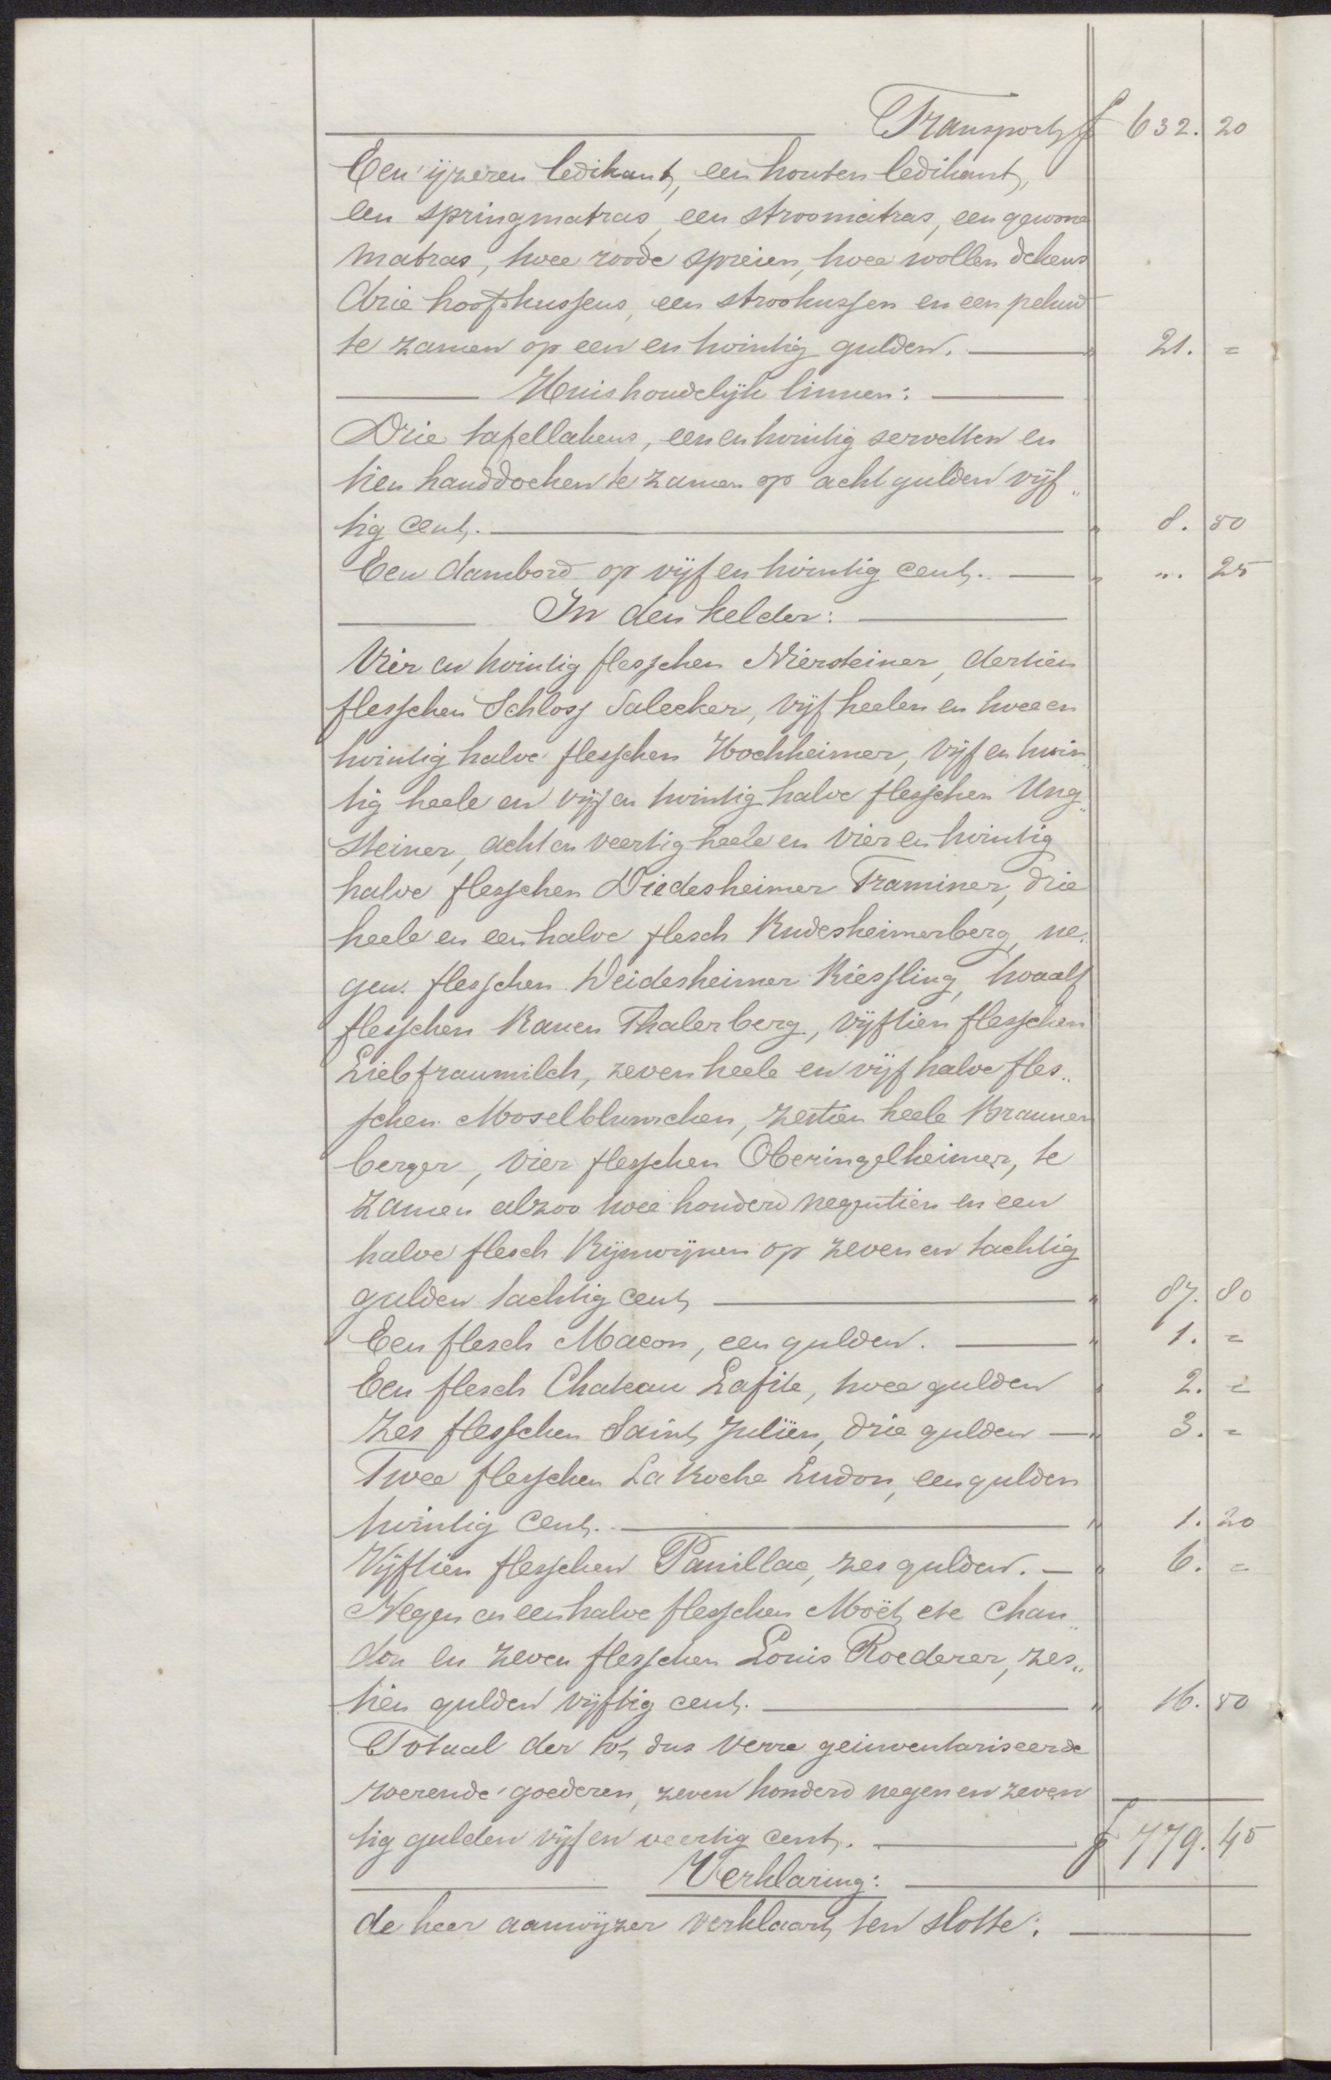

Enkele citaten

Alleen bij twee gelegenheden drink ik Champagne: Als ik verliefd ben en als ik dat niet ben
Coco Chanel

Wijn is de melk van Aphrodite
Aristofanes

De hersenen zijn niet gezond als ze niet met wijn en liefde begoten worden.
Pierre De Ronsard

Wijn is het bewijs dat God van ons houdt en ons graag gelukkig ziet
Benjamin Franklin

Wie niet van ‘wein, weib und Gesang’ houdt blijft zijn hele leven een stomkop
Martin Luther

Om te maken dat de wijn vreugde verschaft aan vrouwen, moet ze door mannen gedronken worden
Catherine Bugnard

